Занятие по Правилам дорожного движения "Город «Безопасных дорог "Цели:
- Образовательные.
- В занимательной форме обобщить имеющиеся знания, используя дополнительные электронные ресурсы.
- Предупредить наиболее распространённые ошибки детей на дороге.
- Воспитательные.
- Воспитывать внимание на дороге и культуру поведения, а также чувство взаимовыручки, дружбы и уважения к ПДД.
- Развивающие.
- Развивать внимание, логическое мышление, сосредоточенность, отзывчивость.
- Способствовать формированию ответственного отношения детей к вопросам личной безопасности на дороге.
Тип занятий: обобщающий.
Учебно-методические пособия и оборудование:
- Демонстрационное
- Видеоурок "Дорожные ловушки"
- Индивидуальное
- Листы с задание «Ловушки на дорогах».
- Цветные жетоны для деления.
- Кроссворды.
- Карточки “Дорожные знаки”.
Ход урока – занятия
  - Вступительное слово:(обучающиеся встают в круг)
Юные пешеходы! Будущие водители!
Велосипедисты и мотоциклисты! Автомобилисты!
Добро пожаловать! Привет!
Вам путь открыт! Зелёный свет!
- Я очень рада всех Вас сегодня видеть. Давайте встанем в круг и подарим друг другу своё хорошее настроение. А вам свои улыбки дарят сегодня ещё и весна, и весеннее солнышко.
Выберите каждый свою улыбку!
- Мне кажется, что вы все любите общаться, умеете говорить друг с другом, и не повторяться.
  - Постановка целей и задач:
- А сейчас мы с вами будем называть слова, которые придут к вам в голову, в связи с названным мною словом: ДОРОГА – … , автомобиль, … , инспектор, пыль, … , светофор, … т.д.
- - Как вы думаете, о чём пойдет речь на нашем занятии? Что объединяет все эти слова?
- - Да, действительно, сегодня мы с вами будем говорить о Правилах дорожного движения!
Правил на свете дорожных немало
Все бы их выучить вам не мешало!
Но основные из правил движения
Знать как таблицу должны умножения!
- - А кто, по-вашему, мнению, должен соблюдать ПДД?
- - Для чего их нужно знать и соблюдать?
- - А кто следит за тем, чтобы все участники дорожного движения соблюдали ПДД?
- - Сегодня я буду вместо него, и буду следить за вашими ответами.
  - Повторение сигналов светофора:
- Сейчас отгадайте загадку.
Встало с краю улицы
В длинном сапоге
Чучело трёхглазое
На одной ноге.
Где машины движутся.
Где сошлись пути.
Помогает улицу
Людям перейти. Кто это? (Светофор).
- - Каждый из вас выбрал свою улыбку в начале занятия, каких они цветов? Почему я выбрала именно эти цвета?
- - Как расположены эти цвета на светофоре? (ответы детей)
- - А теперь определите, в какой группе вы будете работать? (дети делятся в зависимости от выбранной картинки на три группы: красные, жёлтые, зелёные).
- А теперь, команды, ответьте на вопросы:
- Где стоят светофоры?
- Для чего они там стоят?
- Каково назначение сигналов светофора?
- Почему для сигнала “стой!” выбрали красный цвет?
- А какие машины могут свободно проехать на красный свет?
  - Постановка конкретной задачи:
- На нашем занятии предлагаю вам попутешествовать вместе по городу Безопасных дорог. В этом городе можно всё узнать о безопасности на улицах и дорогах. Только улицы там непростые. Чтобы по ним пройти, нужно будет выполнять задания, отвечать на вопросы, отгадывать загадки. Ну, что вы согласны? Тогда в путь!
- Итак, улица первая – “ЗАГАДОЧНАЯ”. Предлагаю вам отгадать загадки. (если ответ готов, поднимите жетон с «улыбкой» вашего цвета).
Загадки.
1. Тихо ехать нас обяжет,
Поворот вблизи покажет,
И напомнит, что и как,
Вам в пути… (Дорожный знак).
2. Что за “зебра” на дороге?
Все стоят, разинув рот.
Ждут, когда мигнет зеленый,
Значит это…(Переходный переход).
3. Дом на рельсах тут как тут,
Всех умчит он в пять минут.
Ты садись и не зевай,
Отправляется…(Трамвай).
4. Пьет бензин, как молоко,
Может бегать далеко.
Возит грузы и людей,
Ты знаком, конечно, с ней.
Обувь носит из резины, называется…(Машина).
- Переходим на новую улицу - “ЗНАКОВУЮ”(что бы ответить ,не забывайте поднять жетон с «улыбкой»).
- Попробуем вспомнить дорожные знаки, и как они правильно называются и что они обозначают!
- К каким группам относятся?
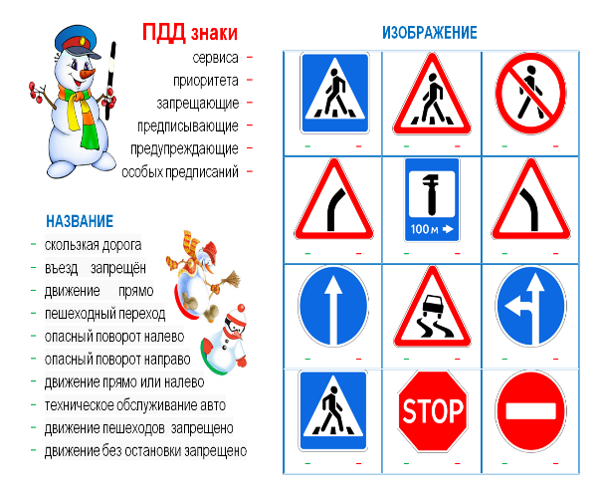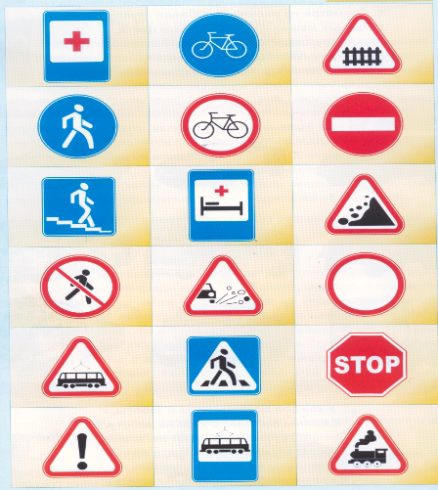
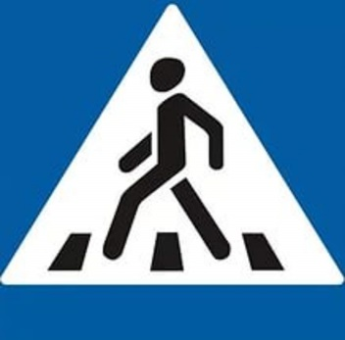 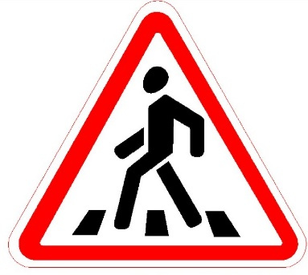Посмотрите на два дорожных знака. Они одинаково называются: «Пешеходный переход». Объясните, чем они отличаются и что каждый обозначают? (один из них для водителей, а другой – для пешеходов.)

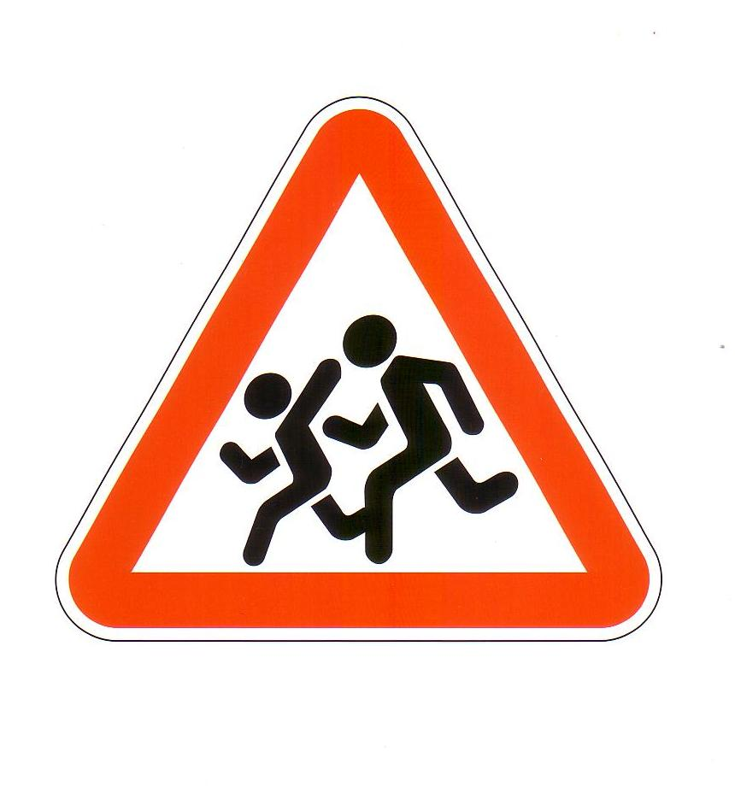
Посмотри на дорожный знак , как он называется? («Дети») Объясните, что он обозначает. Можно ли переходить дорогу, если есть этот знак? (Знак говорит о том, что рядом школа или детский сад, на дорогу могут выйти дети. Водитель должен снизить скорость и внимательно следить за дорогой.)

Посмотри внимательно на эти дорожные знаки. Найди отличия.
Запомни! Это дорожные знаки для пешеходов.
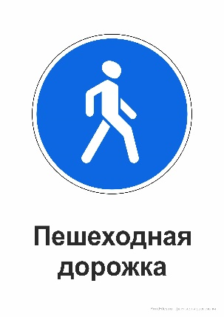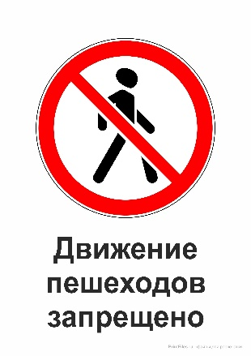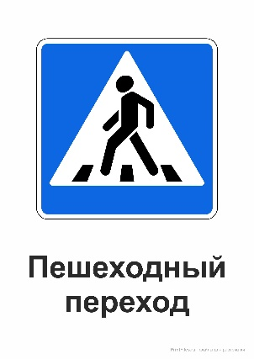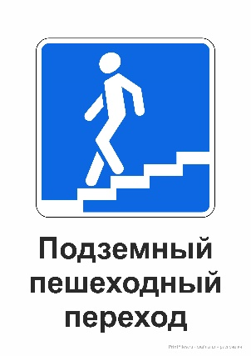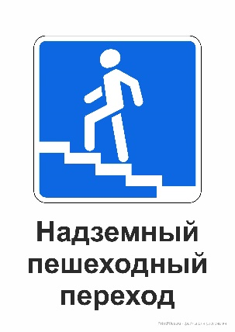

Разминка:
- Ну, что устали, тогда отправляемся на площадь “ТЕАТРАЛЬНУЮ”. Танцевальная игра “Если правила ты знаешь”:
Если правила ты знаешь, делай так. (хлопки в ладоши)
Если правила ты знаешь, делай так. (топнуть ногами)
Если правила ты знаешь, и всегда их выполняешь,
никогда не нарушаешь, делай так! (подпрыгнуть на месте)
- Ну, вот ещё одна улица – улица “ВОПРОСА И ОТВЕТА”.

Каждая команда быстро отвечает на вопросы. За каждый правильный ответ, команде начисляется 1 очко.

Вопросы первой команде

По ней ходят и ездят (дорога)

Запрещающие знаки имеют форму и цвет (круглые, белые, с красной каймой)

По тротуару человек ведет велосипед. Является ли он пешеходом? (да)

Если вам 11 лет, имеет ли вы право ехать на переднем сиденье автомобиля? (нет)

С какого возраста можно обучаться вождению на легковом автомобиле? (с 16)

Место отдыха и хранения транспортных средств (гараж)

Можно ли переходить дорогу, если в основном светофоре зеленый сигнал, а в пешеходном красный? (нет)

Как могут наказать человека, нарушающего ПДД? (оштрафовать)
- С какого возраста разрешается управлять велосипедом при движении по дорогам? (с 14)
- Где должны ходить пешеходы по улице? (по тротуарам)
- Какой цвет светофора обозначает команду «Приготовиться к движению»? (жёлтый)
- Какой островок для пешеходов существует на проезжей части? (безопасности)
- В каких местах устанавливается знак “Осторожно, дети!”. (где возможен выход детей на проезжую часть)
- Кому дает команды пешеходный светофор? (пешеходам)
- Лицо, управляющее каким-либо транспортным средством.(водитель)
- В какие игры можно играть на проезжей части дороги? (нельзя играть)
- Опережение движущихся транспортных средств.(обгон)
- Сколько человек могут ехать на одном велосипеде? (1)
- Место посадки и высадки пассажиров? (остановка)
Вопросы второй команде
- Где нужно стоять в ожидании автобуса? (остановка)

Место, где встречаются дороги (перекресток)

Предупреждающие знаки имеют форму и цвет (треугольные, белые с красной каймой)

Является ли велосипед механическим транспортным средством? (нет)

Если вам 13 лет, имеете ли вы право ехать на велосипеде на проезжей части? (нет)

С какого возраста можно получить водительские права? (с 18)

Старинное транспортное средство для принцесс (карета)

Что важнее на дороге – сигналы светофора или регулировщика? (регулировщика)

Человек, контролирующий дорожное движение? (инспектор ГИБДД)
- С какого возраста разрешается управлять мопедом при движении по дорогам? ( с 16)
- Что означает мигание зелёного сигнала светофора? (скоро загорится жёлтый свет)
- Какой знак обязательно устанавливают около детских учреждений? («Дети»)
- Что надо обязательно проверять перед поездкой на велосипеде? (тормоза)
- Фонарь в передней части автомобиля для освещения пути. (фара)
- Где надо ходить по улице, если нет тротуара? (по обочине)
- Для кого предназначен тротуар? (для пешеходов)
- Полоса земли, приспособленная для движения транспортных средств. (дорога)
- Документ водителя на право управления транспортным средством.(права)
- Чем отличается остановка от стоянки? (стоянка более 5 минут, остановка менее 5 минут)
  - Игра на внимание:
- А теперь давайте поторопимся на бульвар “ВНИМАНИЯ”. Сейчас я проверю, какие вы внимательные пешеходы. Я вам задаю вопрос, а вы отвечаете “да” или “нет”. Потренируемся?
Что хотите - говорите, в море сладкая вода? (Нет.)
Итак, что хотите - говорите, красный свет - проезда нет? (Да.)
Что хотите - говорите, каждый раз, идя, домой, играем мы на мостовой? (Нет.)
Что хотите - говорите, но если очень вы спешите, то перед транспортом бежите? (Нет.)
Что хотите - говорите, мы всегда идем вперед только там, где переход? (Да.)
Что хотите - говорите, мы бежим вперед так скоро, что не видим светофора? (Нет.)
Что хотите - говорите, на дороге очень весело играть, мяч в ворота забивать? (Нет.)
  - Разгадывание кроссворда:
- Переходим на новую улицу - “ЛОГИКА”. Командам предлагается разгадывание кроссворда. За каждый правильный ответ в кроссворде команда получает 1 балл.
Кроссворд «ДОРОЖНОЕ ДВИЖЕНИЕ»
1.Человек, который сидит за рулем автомобиля?
2.Марка автомобиля, в просторечии называется «Газель»?
3.Место, где ездят машины?
4.Человек переходящий улицу?
5.Марка большегрузной машины?
6.Электрический регулировщик?
7.Место, где пассажиры ждут автобус?
8.Часть дороги, по которой запрещено ездить машинам?
9.Вид общественного транспорта?
10. Вид общественного транспорта, работающего на электроэнергии?
 |  |  |  |  |  |  | Б
 | 1 |  |  |  |  |  | Е
 |  |  |  | 2 |  |  | З
 |  |  |  |  | 3 |  | О
 |  |  |  |  |  | 4 | П
 |  |  |  |  | 5 |  | А
 |  |  |  |  |  | 6 | С
 |  | 7 |  |  |  |  | Н
 |  |  |  | 8 |  |  | О
9 |  |  |  |  |  |  | С
 |  |  |  |  |  | 10 | Т
 |  |  |  |  |  |  | Ь

(1.Водитель; 2.Газ; 3.Дорога; 4.Пешеход; 5.КамАЗ; 6.Светофор; 7.Остановка; 8.Тротуар; 9.Автобус;
    - рамвай)
  - Ловушки на дорогах.
Почти все несчастные случаи возникают в похожих одна на другую, повторяющихся ситуациях "Ловушках". "Дорожные ловушки" - это ситуации обманчивой ситуации на дорогах. Ребята, нужно научиться хорошо распознавать "Дорожные ловушки" и избегать их.
- Сейчас остановимся на перекрестке «ВНИМАНИЯ»
.Задание: команды получают карточки с ситуацией на дорог - «дорожные ловушки».
На каждом столе лежат лист - ловушка. Группа работает по плану:
1. Прочитай карточку.
2. Обсуди прочитанное в группе.
3. Заполни карточку: "Ловушка", "Как избежать".
Заслушать отчет групп. За каждую карточку по 1 баллу.
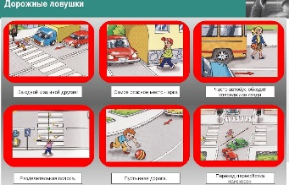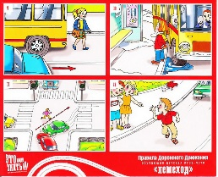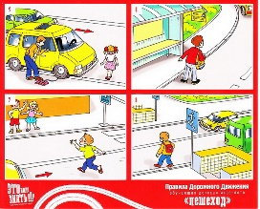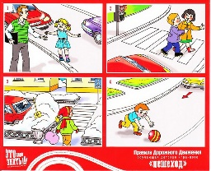
  - Подведение итогов занятия.
- Во всех странах мира дети стараются никогда не нарушать правила дорожного движения, потому что правильное поведение на дорогах - показатель культуры человека.
Одним словом, дорожная наука – не такая простая, как кажется на первый взгляд. Она вовсе не ограничивается элементарными правилами вроде «переходи дорогу только на зеленый свет». На самом деле на дороге нас поджидает очень много «ловушек» и неожиданных ситуаций, сориентироваться в которых зачастую бывает сложно даже взрослому человеку. Желаю вам безопасных дорог, будьте внимательными во время каникул, будьте культурны, воспитаны.
  - Рефлексия
«Закончи предложение». На сегодняшнем занятии
Я понял…
Я узнал…
Я разобрался…
Было интересно…
Я похвалил бы себя…
Было трудно…
- Спасибо за работу, мне было приятно работать с вами.

